Instituto Tecnológico de Estudios Superiores de Monterrey

Campus Monterrey



TC2008B. Modelación de sistemas multiagentes con gráficas computacionales

Grupo 103

Docente:

Alfredo Alan Flores Saldivar

M3. Control inteligente de un cruce semaforizado (cruce asignado)

Daniel Antonio Melgar Orellana A00839106

3 de agosto de 2025

- Problema
El problema consiste en modelar y controlar un cruce semaforizado, en mi caso, mi cruce corresponde a un cruce con rotonda, en el que los vehículos provienen de cuatro accesos principales (N1, E1, W2 y S2) y deben elegir entre varias salidas posibles (N2, E2, S1, W1) ya que son diferentes carriles donde entran que por donde sale. El desafío principal es minimizar la congestión dentro de la rotonda y en las filas de espera de cada acceso, evitando bloqueos y acumulación de autos.
- Función Objetivo
La función objetivo del controlador es minimizar la congestión en el sistema, dando más peso a los autos dentro de la rotonda que a los autos en fila:
J = α · (autos en rotonda) + β · (autos en fila)
donde α > β, ya que evitar saturación dentro de la rotonda es más crítico.
Método elegido
Se implementaron dos enfoques:
- Plan fijo: tiempos predefinidos para las fases N-S y E-W, política cíclica sin adaptarse a la demanda, los semáforos tenían tiempo definido y no cambiaban según sea necesario.
- Heurística adaptativa (elegida): ajusta dinámicamente el cambio de fase según la acumulación de autos. Si en la fase activa hay pocos autos y en la opuesta hay acumulación, se cambia de fase antes del tiempo máximo.
Se eligió la heurística porque se adapta a la demanda real y reduce la saturación en la rotonda. El controlador va midiendo la saturación de carros para determinar qué semáforo debe de cambiar sus luces y procurar al mismo tiempo que los carros no colisionen.
La heurística utilizada se basa en extender el verde de una fase únicamente cuando la demanda lo justifica. En particular, la decisión depende de que la fila en la entrada actual supere un umbral mínimo de sensibilidad y que el tiempo transcurrido en verde aún no haya alcanzado su máximo permitido. Con esta política, se logra un equilibrio entre dar prioridad a accesos con alta demanda y evitar que una sola dirección monopolice el ciclo. El resultado práctico es que los vehículos fluyen de manera más eficiente hacia la rotonda sin generar acumulaciones excesivas en otros accesos, garantizando un control adaptativo y balanceado.
Extiende verde si:
$$Q_d > θ y t_in < G_max$$
$$donde:$$
$$Q_d = número de autos en la fila de la entrada d$$
$$θ = umbral de sensibilidad (ejemplo: 2)$$
$$t_in = tiempo actual en verde$$
$$G_max = tiempo máximo permitido en verde$$

4. Resultados:
Controlador | Promedio en rotonda | Máximo en rotonda | Promedio fila | Máxima fila | Autos finales
Fijo | 12.41 | 38 | 0.32 | 1 | 51
Heurístico | 4.35 | 9 | 0.38 | 1 | 26
La siguiente gráfica muestra la comparación de métricas:
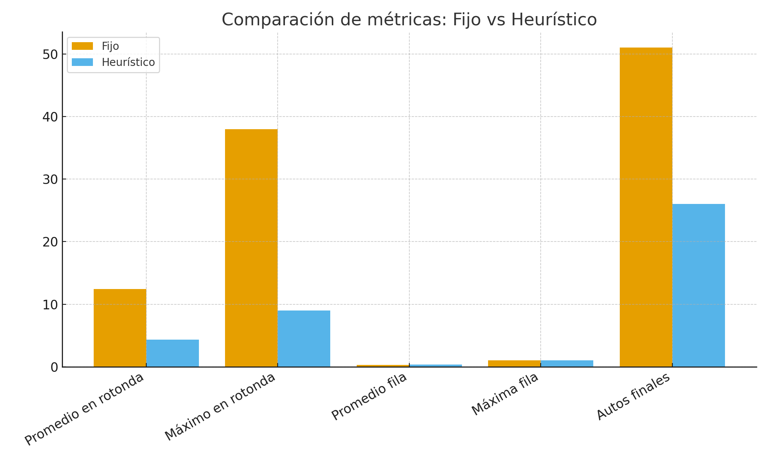

5. Discusión
El plan fijo mostró limitaciones importantes al mantener fases constantes sin considerar la demanda real: la rotonda alcanzó un promedio de 12.41 autos y un máximo de 38, evidenciando saturación y riesgo de bloqueo. En contraste, la heurística adaptativa logró reducir drásticamente estos valores a 4.35 y 9, lo cual refleja una circulación mucho más fluida dentro del anillo central. Este resultado es clave, ya que el desempeño de una rotonda depende en gran medida de mantener baja densidad interna.
En cuanto a las filas, el promedio aumentó levemente (0.32 → 0.38), aunque el máximo se mantuvo en 1 vehículo, lo que indica que no se generan congestiones críticas en los accesos. Este pequeño costo se ve compensado por la mejora en el throughput: al final de la simulación había 51 vehículos en el sistema con el plan fijo, frente a solo 26 con la heurística. Esto confirma que la política adaptativa permite procesar más autos en el mismo horizonte de tiempo.

6. Conclusión y hallazgos
La heurística adaptativa se muestra como una solución más eficiente y robusta frente al plan fijo, ya que mantiene la rotonda libre de saturación, mejora el flujo global y reduce la acumulación final de vehículos, a costa de un aumento mínimo en las filas de acceso. Esto la convierte en la mejor alternativa en escenarios de demanda variable y alta, mientras que en contextos simples y balanceados un plan fijo puede ser suficiente. En general, se justifica la implementación heurística por su capacidad de optimizar el desempeño global del cruce y evitar bloqueos en el punto más crítico: la rotonda.
Durante el desarrollo de esta actividad aprendí que el comportamiento de un cruce con rotonda es mucho más sensible a la congestión interna de lo que pensaba inicialmente. Al implementar la heurística pude observar que, aunque generar pequeñas filas en los accesos puede parecer una desventaja, en realidad es un mecanismo necesario para mantener la rotonda libre y evitar bloqueos. Otro hallazgo importante fue la relevancia de la visualización: al ver cómo los autos se acumulaban o fluían según el controlador, comprendí mejor la lógica detrás de los números y confirmé que las métricas obtenidas reflejan fielmente la dinámica observada en la simulación.

